|  |
| --- |
| Amazigh app  Functioneel Ontwerp |
|  |

Monkeybussiness



Namen: Rick, Job, Momand

Studiejaar: 2020 – 2021

Werkgroep: LO8E-AMO2

Projectleider: M.Boukiour

Inleverdatum: 20 november 2020

Inhoud

Functionaliteiten 3

Navigatiediagram 4

Lijst van schermen 4

Schermontwerp 5

Splashscreen 5

Home 5

Oefenpagina Categorie Selectie 6

Oefenpagina 6

Speelpagina categorie selectie 7

Speelpagina 7

Score pagina 8

Over ons 8

# Functionaliteiten

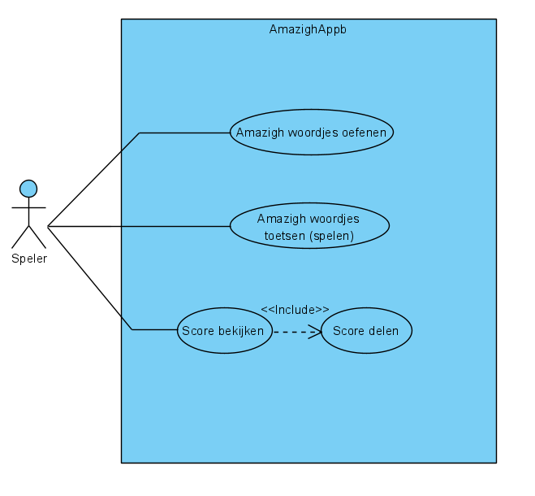

|  |  |
| --- | --- |
| **UseCase** | Amzigh woordjes oefenen |
| **Nummer** | 1.0 |
| **Actor(en)** | Speler |
| **Preconditie** | <Geen> |
| **Beschrijving** | Woordjes Oefenen om je Amazigh kennis op te doen. |
| **Uitzonderingen** | <Geen> |
| **Postconditie** | De gebruiker heeft amazigh woordjes geoefend |

# Navigatiediagram

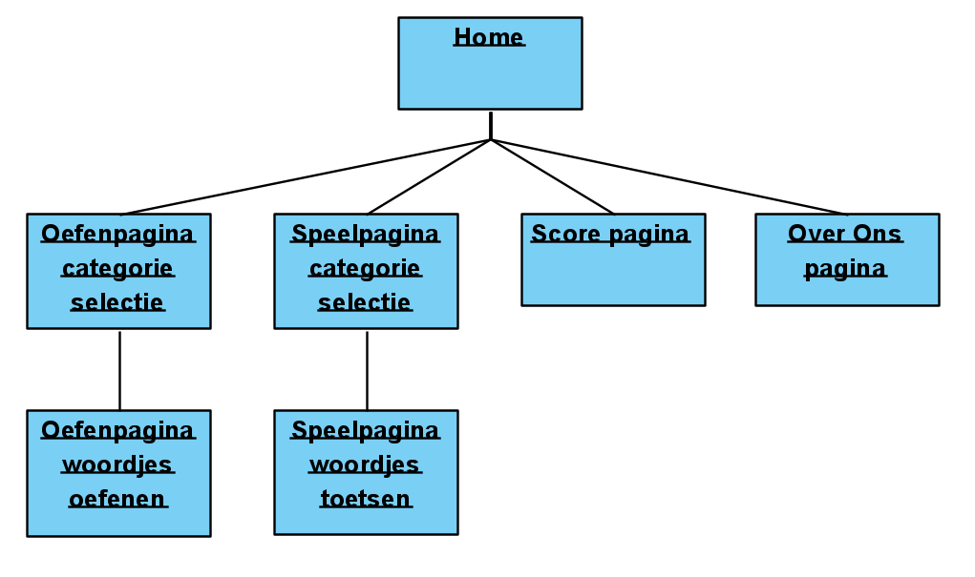

# Lijst van schermen

|  |  |  |  |
| --- | --- | --- | --- |
| Naam pagina | formulier | functie | Afwijkend ontwerp |
| Home | nee | Navigeren naar de andere pagina’s | nee |
| Oefenpagina categorie selectie | ja | Categorie selecteren om te oefenen | ja |
| Oefenpagina woordjes oefenen | nee | Amazigh woordjes leren | ja |
| Speelpagina categorie selectie | Ja | Categorie kiezen om te toetsen | ja |
| Speelpagina woordjes toetsen | ja | Amazigh woordjes vertalen naar nederlands | ja |
| Score pagina | ja | Per categorie bekijken welke scores de speler heeft behaald | ja |
| Over ons pagina | Nee | Om wat te vertellen over het team dat de app mogelijk heeft gamaakt | nee |

# Schermontwerp

## Splashscreen

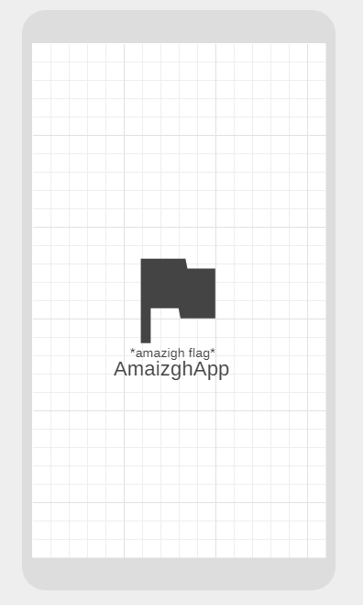

## Home

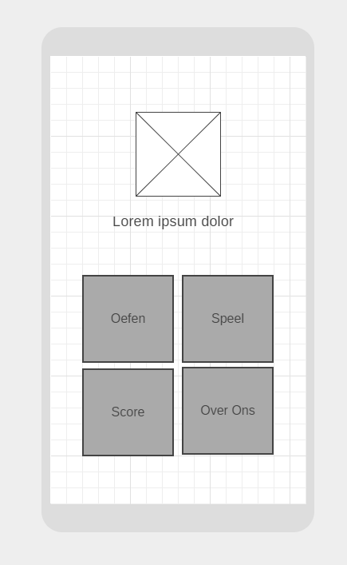

## Oefenpagina Categorie Selectie

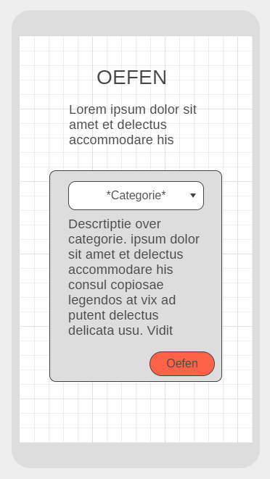

## Oefenpagina

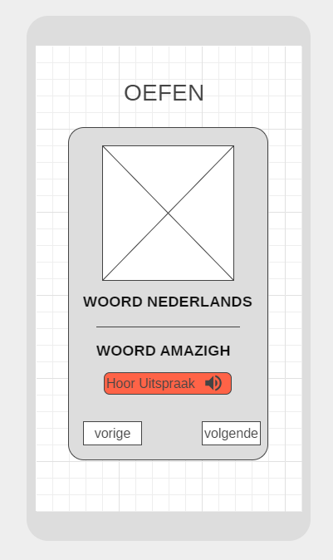

## Speelpagina categorie selectie

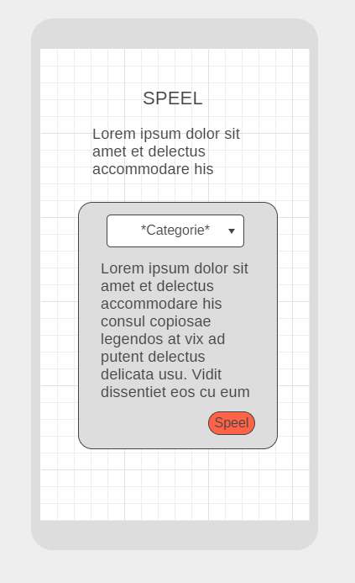

## Speelpagina

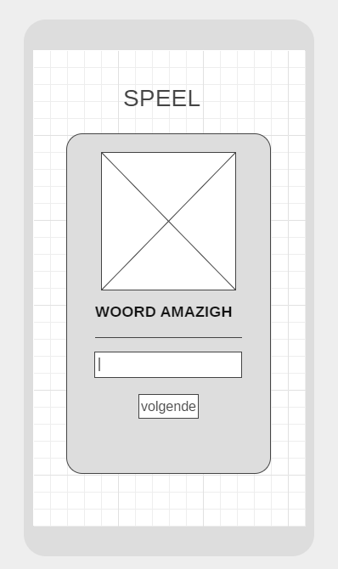

## Score pagina

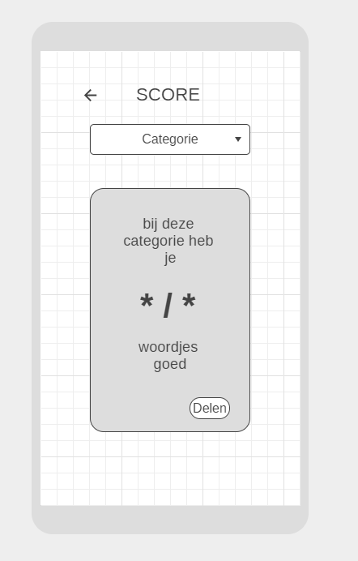

## Over ons

